实验二

一 实验目的

理解图像灰度映射的原理。

掌握MATLAB编程实现图像灰度映射的方法

理解直方图均衡的原理

掌握MATLAB中用直方图均衡改善图像的方法

理解空间滤波的种类和方法

掌握使用MATLAB中的空间滤波增强图像的方法

了解傅里叶变换及频域滤波原理

掌握使用MATLAB中的频域滤波增强图像的方法

二 实验内容与要求
问题一：考虑使用右图所示的门形灰度映射函数，其作用是可将某个灰度值范围(这里为s₁到s₂间)变得比较突出(较高的灰度值t₂)，而将其余灰度值变为某个低灰度值(t₁)。
(1)用门形灰度映射函数对给定输入图像进行增强。如果同时增加s₁和s₂的值，或同时减小s₁和s₂的值，指出两种情况下输出图像都会发生什么样的变化。
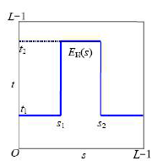(2)用门形灰度映射函数对给定输入图像进行增强。如果增加s₁而减小s₂的值，或减小s₁而增加s₂的值，指出两种情况下输出图像都会发生什么样的变化。
function g = enhance(f, s1, s2)
[M, N] = size(f);
t1 = 50;
t2 = 230;
g1 = zeros(M, N);
g = im2uint8(g1);
for i = 1:M
for j = 1:N
if (f(i, j) > s1 && f(i, j) < s2)
g(i, j) = t2;
else
g(i, j) = t1;
end
end
end
End
f = imread('images/image1.jpg');

s1 = 100;
s2 = 170;

% 默认处理
g = enhance(f, s1, s2);
% 同时增大S1， S2
g1 = enhance(f, s1+30, s2+30);
% 同时减小S1，S2
g2 = enhance(f, s1-30, s2-30);
% 增大S1，减小S2
g3 = enhance(f, s1+30, s2-30);
% 减小S1，增大S2
g4 = enhance(f, s1-30, s2+30);

figure;
subplot(2, 3, 1); imshow(f); title("原始图像");
subplot(2, 3, 2); imshow(g); title("默认处理");
subplot(2, 3, 3); imshow(g1); title("同时增大");
subplot(2, 3, 4); imshow(g2); title("同时减小");
subplot(2, 3, 5); imshow(g3); title("增大s1减小s2");
subplot(2, 3, 6); imshow(g4); title("减小s1增大s2");

问题二：设有一幅图像有如图所示直方图，请用手工方法列表计算该直方图的均衡化直图。

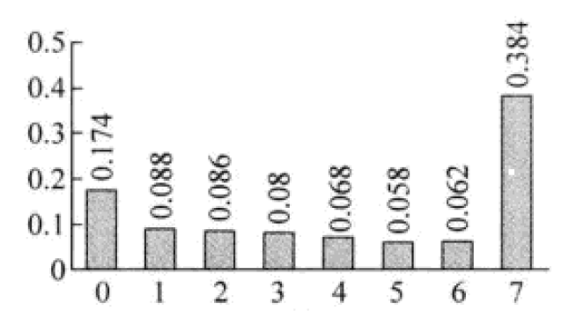
- 问题三：收集10幅灰度图像，包括过亮、过暗、对比度暗淡等图像，使用MATLAB的直方图均衡方法对其进行直方图均衡。依次显示原图、原图直方图、均衡后的图像及其直方图，尝试总结一下直方图均衡方法对什么样的图像改善效果较好。
clc;
clear;
f1 = imread('1.jpeg');
f1 = rgb2gray(f1);
g1 = histeq(f1,256);

f2 = imread('2.jpeg');
f2 = rgb2gray(f2);
g2 = histeq(f2,256);

f3 = imread('3.jpeg');
f3 = rgb2gray(f3);
g3 = histeq(f3,256);

f4 = imread('4.jpeg');
f4 = rgb2gray(f4);
g4 = histeq(f4,256);

f5 = imread('5.jpeg');
f5 = rgb2gray(f5);
g5 = histeq(f5,256);

f6 = imread('6.jpeg');
%f6 = rgb2gray(f6);
g6 = histeq(f6,256);

f7 = imread('7.jpeg');
f7 = rgb2gray(f7);
g7 = histeq(f7,256);

f8 = imread('8.jpeg');
%f8 = rgb2gray(f8);
g8 = histeq(f8,256);

f9 = imread('9.jpeg');
%f9 = rgb2gray(f9);
g9 = histeq(f9,256);

f10 = imread('10.jpeg');
%f10 = rgb2gray(f10);
g10 = histeq(f10,256);

subplot(5,4,1);imshow(f1);title('原始图像');
subplot(5,4,2);imshow(g1);title('直方图均衡化后的图像');
subplot(5,4,3);imshow(f2);title('原始图像');
subplot(5,4,4);imshow(g2);title('直方图均衡化后的图像');
subplot(5,4,5);imshow(f3);title('原始图像');
subplot(5,4,6);imshow(g3);title('直方图均衡化后的图像');
subplot(5,4,7);imshow(f4);title('原始图像');
subplot(5,4,8);imshow(g4);title('直方图均衡化后的图像');
subplot(5,4,9);imshow(f5);title('原始图像');
subplot(5,4,10);imshow(g5);title('直方图均衡化后的图像');
subplot(5,4,11);imshow(f6);title('原始图像');
subplot(5,4,12);imshow(g6);title('直方图均衡化后的图像');
subplot(5,4,13);imshow(f7);title('原始图像');
subplot(5,4,14);imshow(g7);title('直方图均衡化后的图像');
subplot(5,4,15);imshow(f8);title('原始图像');
subplot(5,4,16);imshow(g8);title('直方图均衡化后的图像');
subplot(5,4,17);imshow(f9);title('原始图像');
subplot(5,4,18);imshow(g9);title('直方图均衡化后的图像');
subplot(5,4,19);imshow(f10);title('原始图像');
subplot(5,4,20);imshow(g10);title('直方图均衡化后的图像');

figure;
subplot(5,4,1);imhist(f1);ylim('auto');title('原图直方图');
subplot(5,4,2);imhist(g1);ylim('auto');title('均衡化直方图');
subplot(5,4,3);imhist(f2);ylim('auto');title('原图直方图');
subplot(5,4,4);imhist(g2);ylim('auto');title('均衡化直方图');
subplot(5,4,5);imhist(f3);ylim('auto');title('原图直方图');
subplot(5,4,6);imhist(g3);ylim('auto');title('均衡化直方图');
subplot(5,4,7);imhist(f4);ylim('auto');title('原图直方图');
subplot(5,4,8);imhist(g4);ylim('auto');title('均衡化直方图');
subplot(5,4,9);imhist(f5);ylim('auto');title('原图直方图');
subplot(5,4,10);imhist(g5);ylim('auto');title('均衡化直方图');
subplot(5,4,11);imhist(f6);ylim('auto');title('原图直方图');
subplot(5,4,12);imhist(g6);ylim('auto');title('均衡化直方图');
subplot(5,4,13);imhist(f7);ylim('auto');title('原图直方图');
subplot(5,4,14);imhist(g7);ylim('auto');title('均衡化直方图');
subplot(5,4,15);imhist(f8);ylim('auto');title('原图直方图');
subplot(5,4,16);imhist(g8);ylim('auto');title('均衡化直方图');
subplot(5,4,17);imhist(f9);ylim('auto');title('原图直方图');
subplot(5,4,18);imhist(g9);ylim('auto');title('均衡化直方图');
subplot(5,4,19);imhist(f10);ylim('auto');title('原图直方图');
subplot(5,4,20);imhist(g10);ylim('auto');title('均衡化直方图');

- 问题四编程先将一幅灰度图像用3×3平均滤波器平滑一次，再进行如下增强：
其中，G[f(x,y)]是f(x,y)在(x,y)处的梯度；T是非负阈值。
(1)比较原始图像和增强图像，看哪些地方得到了增强；
(2)改变阈值T的数值，看对增强效果有哪些影响。
提示：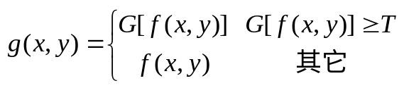
dx(i,j)可用sobel垂直梯度模板，dy(i,j)可用sobel水平梯度模板(见冈萨雷斯教材表2.5)。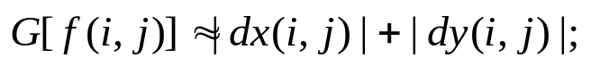
对图像计算出所有点处的dx和dy，然后再通过求两幅滤波后图像的绝对值的和，可得相应G[f(x,y)]。
function g = enhance(f,T)
dx = fspecial('sobel');
dy = dx';
dx = tofloat(dx);
dy = tofloat(dy);
g1 = imfilter(f,dx,'replicate');
g2 = imfilter(f,dy,'replicate');
gc = abs(g1)+abs(g2);
[M,N] = size(gc);
for x = 1:M
for y = 1:N
if(gc(x,y)>=T)
g(x,y) = gc(x,y);
else
g(x,y) = f(x,y);
end
end
end
end
T = 0.6;
f = imread('cameraman.jpg');
A=fspecial('average',3); %生成系统预定义的3X3滤波器
%g1 = medfilt2(f,[3,3]);
f = tofloat(f);
g1=filter2(A,f);%平滑后的图像
g = enhance(g1,T);
subplot(1,3,1);imshow(f);title('原始图像');
subplot(1,3,2);imshow(g1);title('平滑后的图像');
subplot(1,3,3);imshow(g);title('增强后的图像');

问题五：下图是线性和非线性混合滤波模板，其中(a)图的滤波运算如下式，请参照给出图(b)、(c)两个模板的滤波运算式。

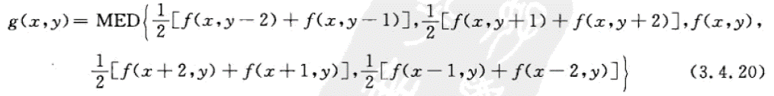
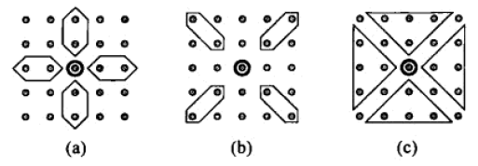

B: g(x,y)=MED{1/2[f(x-1,y-1)+f(x-2,y-2)],1/2[f(x+1,y+1)+f(x+2,y+2)],f(x,y),1/2[f(x-1,y+1)+f(x-2,y+2)],1/2[f(x-1,y+1)+f(x-2,y+2)]}

C: g(x,y)=MED{1/4[f(x-1,y-2)+f(x,y-2)+f(x,y-1)+f(x+1,y-2)],1/4[f(x-2,y+1)+f(x-2,y),f(x-2,y-1)+f(x-1,y-1)],f(x,y),1/4[f(x+1,y+2)+f(x,y+2)+f(x,y+1)+f(x1,y+2)],1/4[f(x+2,y+1)+f(x+2,y),f(x+2,y-1)+f(x+1,y+2)]}

问题六：分别使用锐化滤波和高频提升滤波对一幅图像（自备）进行锐化。分别显示原图像、平滑后的图像、锐化滤波图像、高频提升滤波图像，以及最后锐化后的增强图像。
clc;
clear;
f = imread('moon.jpg');
w1 = fspecial('laplacian',0);
w1 = rot90(w1,2);
%w2 = fspecial('average',2);
f1 = rgb2gray(f);
f2 = tofloat(f);
g1 = medfilt2(f1,[5,5]);
g2 = imfilter(f2,w1,'replicate');
g3 = 2*f1 - g1;
g4 = f2 - g2;
subplot(3,3,2);imshow(f);title('原始图像');
subplot(3,3,4);imshow(g1);title('平滑后的图像');
subplot(3,3,6);imshow(g2);title('锐化后的图像');
subplot(3,3,7);imshow(g3);title('高频提升滤波后的图像');
subplot(3,3,9);imshow(g4);title('锐化后的增强图像');

问题七：右图是一幅受到噪声污染的图像（原始图像见本实验素材），请使用非线性滤波改善其视觉效果。

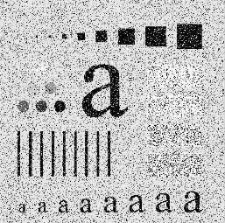

clc;
clear;
m = 7;
n = 7;
f = imread('characters_noise.tif');
f = rgb2gray(f);
f = tofloat(f);
g = medfilt2(f,[m,n],'symmetric');
subplot(1,2,1);imshow(f);title('原始图像');
subplot(1,2,2);imshow(g);title('经过非线性滤波的图像');

三 实验结果及分析

题目1结果及截图

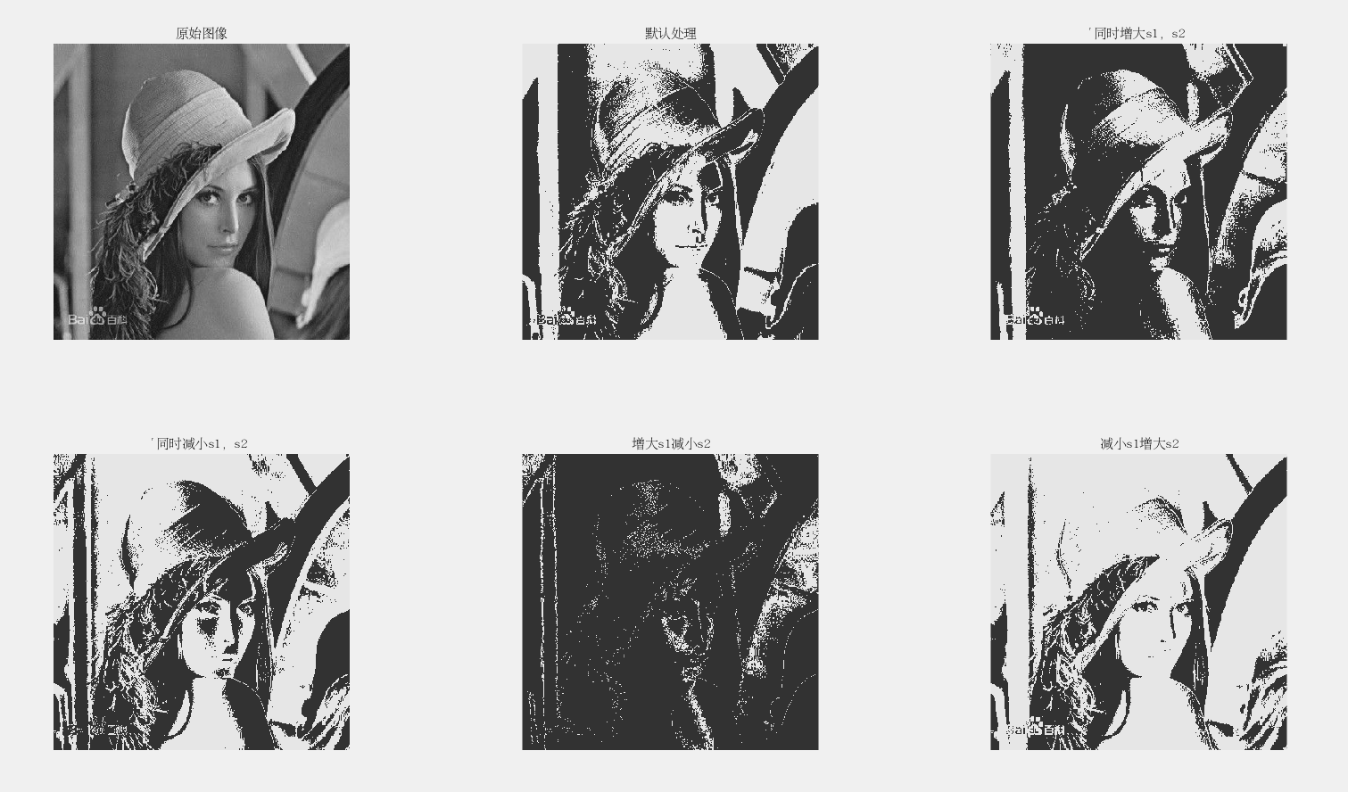
分析;增加或者减少s1,s2的值，灰度图的层次更明显了，任务随着s1,s2较少人物也越来越清晰，增加或者减少t1,t2的值，亮度有明显变化，其他没有任何变化。

题目2结果及截图
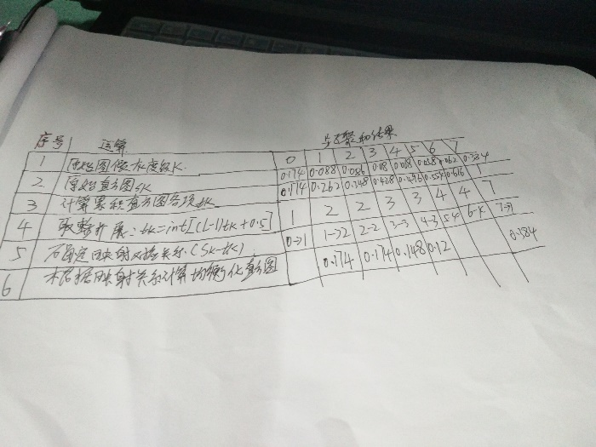

题目3结果及截图

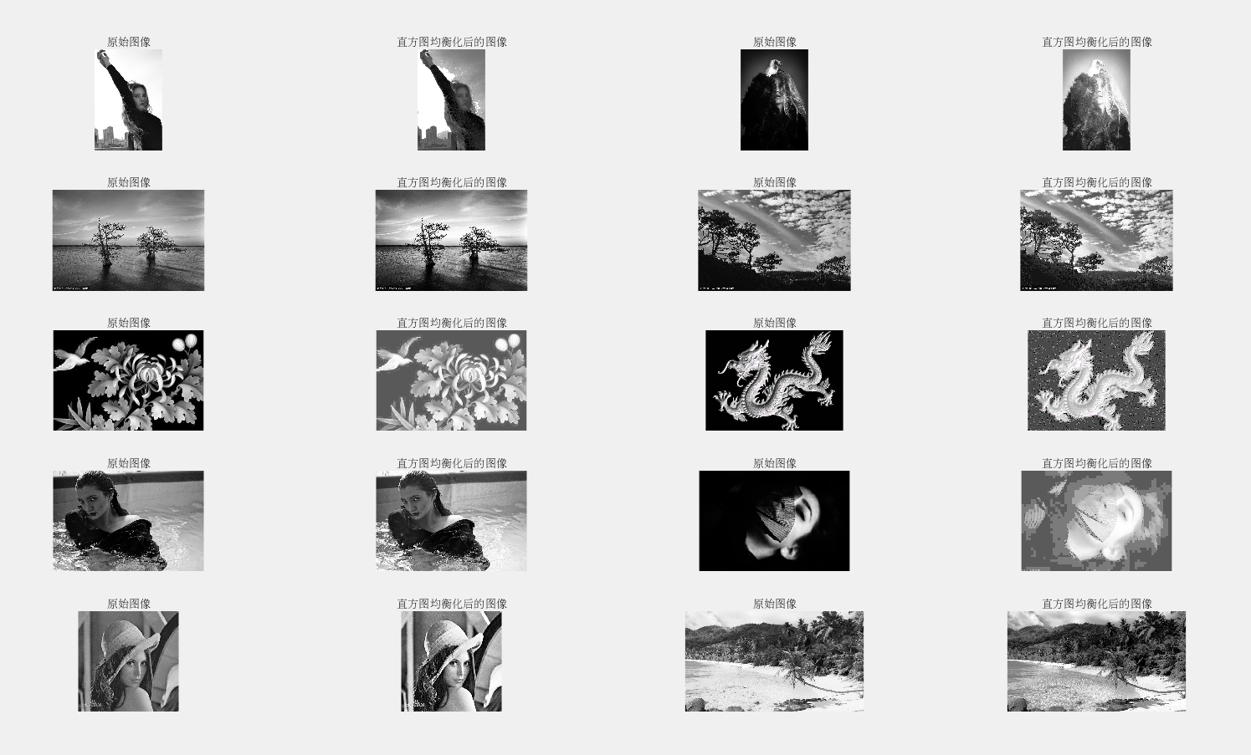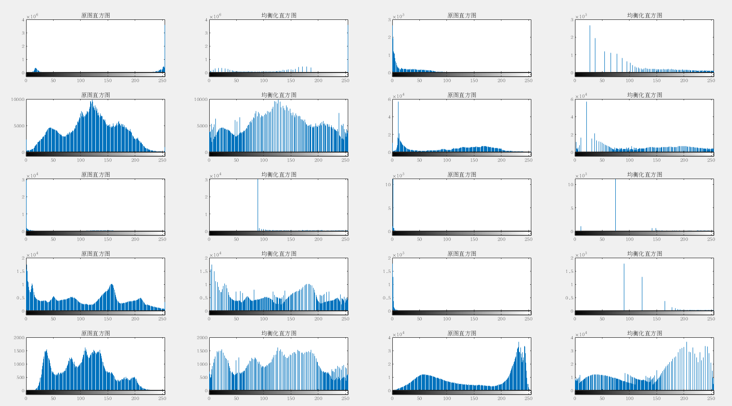

题目4结果及截图
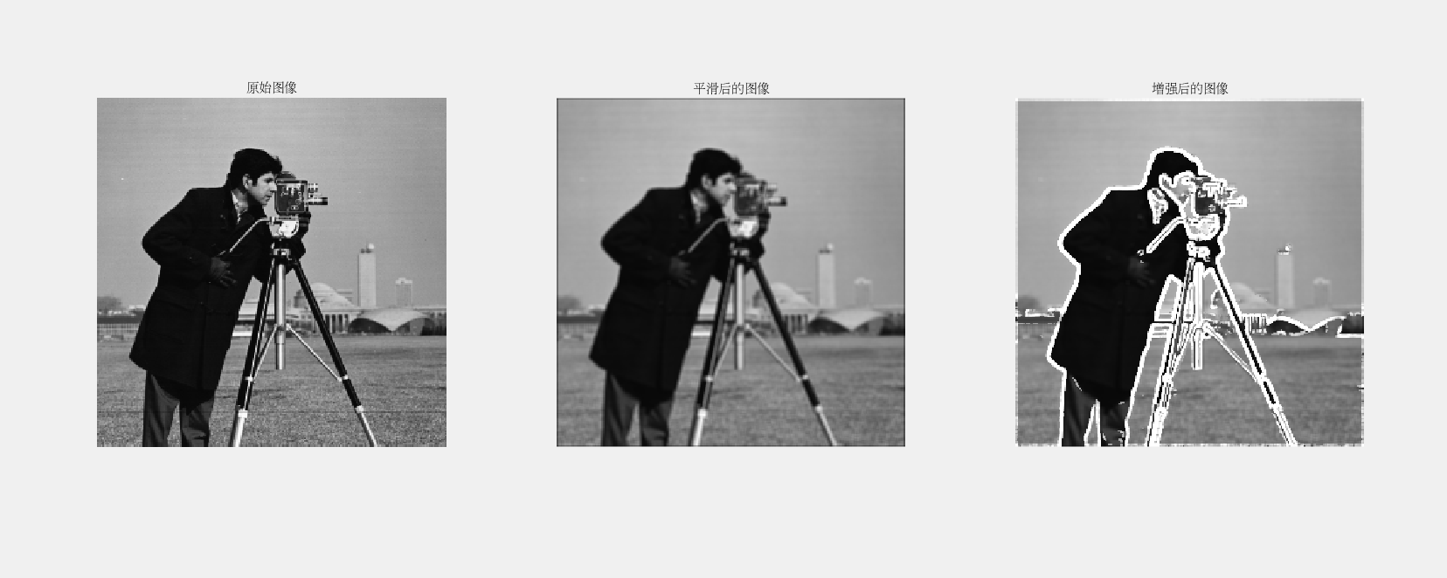
分析：人物和物体变得更明显，容易辨别，使用于识别物体

题目5结果及截图
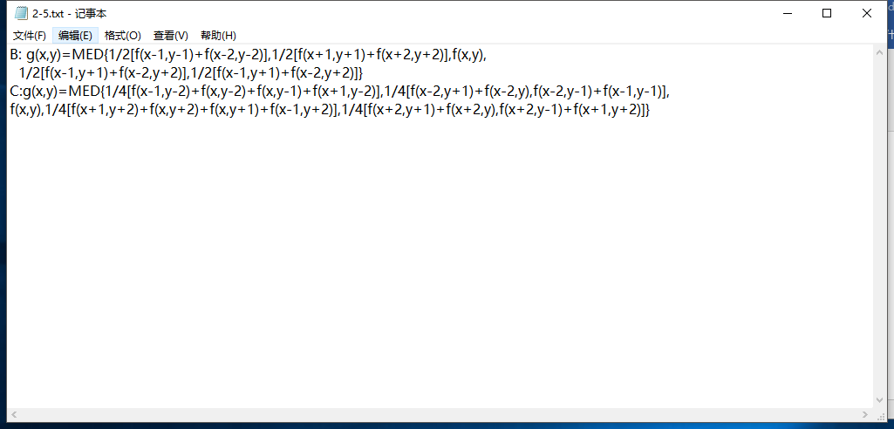

题目6结果及截图

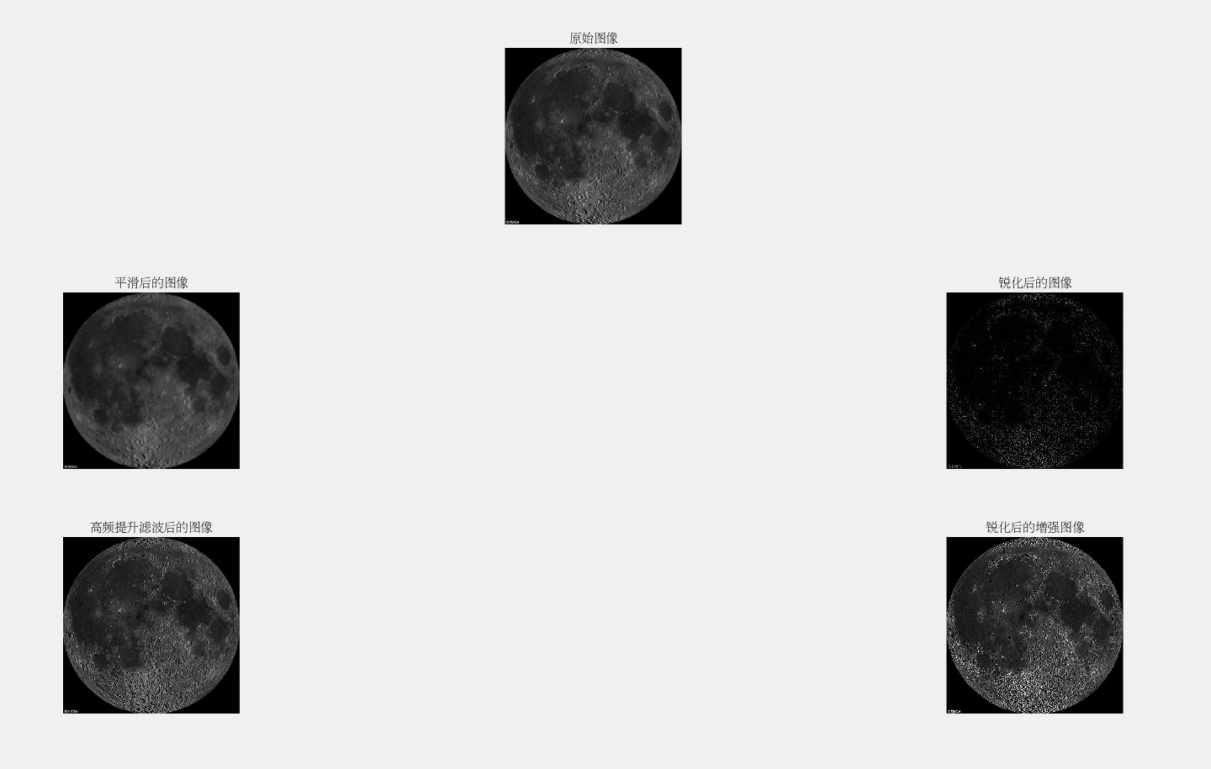

题目7结果及截图
